大学物理Ⅱ1 答案
一、选择题（每题3分，共18分）
1、C 2、C 3、C 4、B 5、C 6、C
二、填空题（共20分）
1、-c （2分） 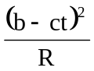 （2分）
2、分子速率大于v_{p}的分子数占总分子数的百分比（2分）
分子的平均平动动能（2分）
3、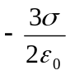（2分） 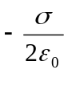 (1分) 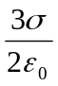（1分）
4、减小 （2分） 减小（2分）
5、：1 （2分） 4：1（1分） 2：1（1分）
三、计算题（共42分）
每道计算题都另有其他数种做法，评分中不重复扣分
1、（共10分） 解：根据牛顿第二定律，小物体尚在球面上时，
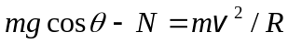 2分
小物体脱离球面时刻，N = 0，因而有
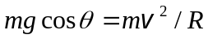 ① 2分
由机械能守恒定律，得
 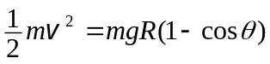 ② 2分
①、②联立解得 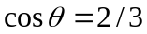
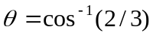 2分
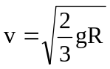 2分
2、（12分）解：(1) 角动量守恒： 2分
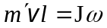 2分
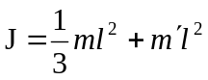 1分
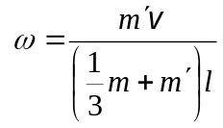＝15.4 rad·s⁻¹ 1分
(2) －M_{r}＝Jβ 2分
0－ω ²＝2βθ 2分
J=(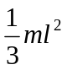＋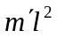) 1分
∴ 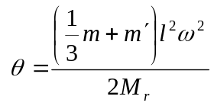＝15.4 rad 1分
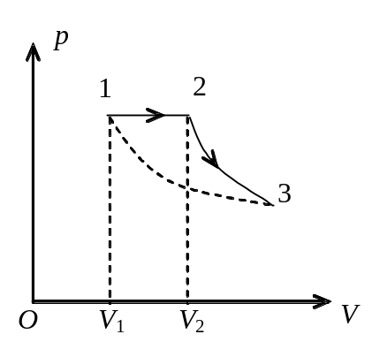另有其他数种做法（大约4种），评分中不重复扣分
3、解：(1) p－V图如图． 2分
(2) T₁＝(273＋27) K＝300 K
据 V₁/T₁=V₂/T₂，
得 T₂ = V₂T₁/V₁＝600 K 1分
Q =ν C_{p}(T₂−T₁) 2分
= 1.25×10⁴ J 1分
(3) ΔE＝0 2分

(4) 据 Q = W + ΔE
∴ W＝Q＝1.25×10⁴ J 2分
4、分别作以r为半径的通心球面为高斯面，
根据高斯定理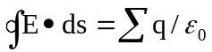 2分
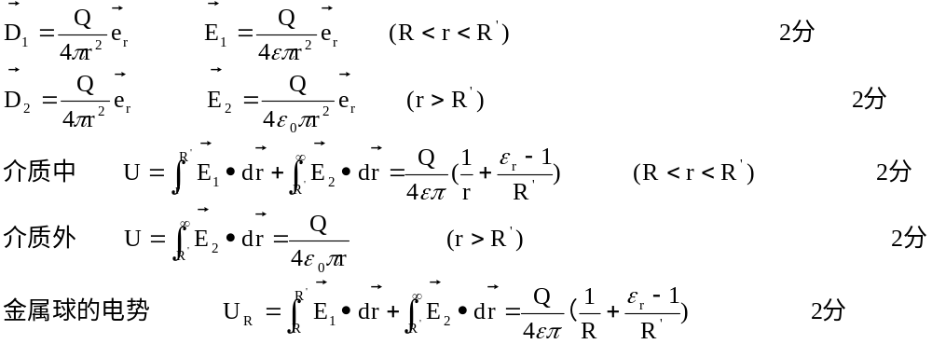四、问答题（每题5分，共20分）
（每题答法表述不一，意思相同即可得分）
1、不对（2分），内力作功与相对位移有关（3分）。
2、孤立系统无序度越大、热力学概率越大，熵也越大
3、不一定（3分），因为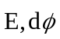由闭合曲面内和外的电荷共同决定
一定为零（2分），因为闭合高斯面的电场强度通量只有它里面的电荷的代数和决定
4、（注，区别很多只要打出其中两个地方既得满分）
微观上，导体的静电感应是导体中的自由电荷载电场力的作用下的定向移动，感应电荷可以用诸如接地的方法移走。
电解质的极化是电解质的有机分子的取向极化或无机分子的危机极化形成的，计划电荷不能用诸如接地的方法移走。
宏观上，导体静电平衡后，内入电场强度为零，导体为等势体，而电解质不是这样的。

